PRODUCT LICENSE / GODOT 2D PIPELINE
XSXB Frame Tuner
Pro 激活码 · 商品详情与图文使用说明
本地优先 | 逐帧调参 | 高级抠图 | Godot 2D

把散乱的图片序列或视频帧，整理成可预览、可调参、可复用的动画包。
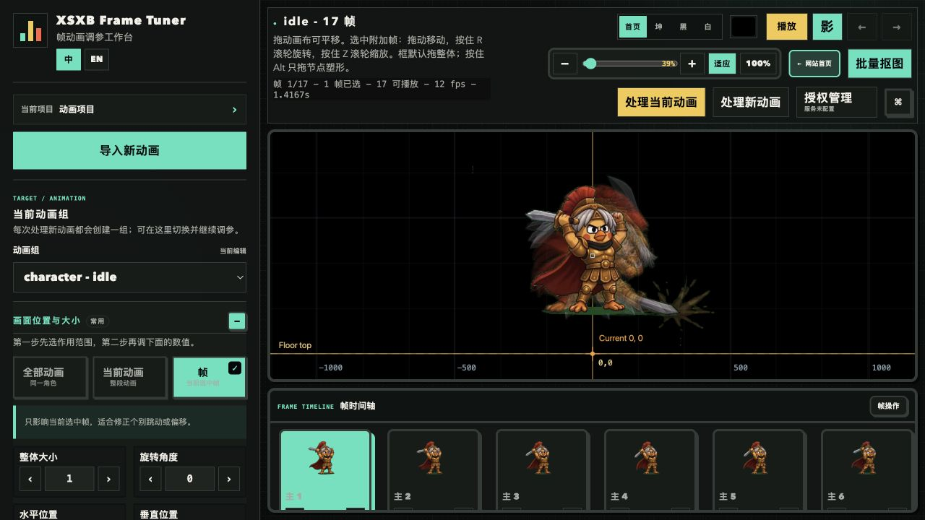
XSXB Frame Tuner 深色工作台：项目、画布、调参面板与帧时间轴
商品性质 | 虚拟激活码。用于解锁实际使用了 Pro 高级能力的动画包导出授权，不包含角色素材、音效、Godot 项目源码或定制服务。

商品详情文案

推荐商品标题
XSXB Frame Tuner Pro 激活码｜Godot 2D 帧动画调参·批量抠图·碰撞框·音效/VFX

商品简介
XSXB Frame Tuner 是面向 Godot 2D 帧动画制作的本地优先工作台。它把图片序列导入、视频取帧、帧排序与删减、批量抠图、逐帧调参、碰撞框、音效和图片挂件等流程集中到一个可视化界面中。
导入、基础处理、调参和本地保存无需激活；当导出的动画实际使用了 Pro 高级能力时，系统才会校验授权。购买并激活后，即可在授权有效期内继续完成相关动画包导出。

四类核心能力
序列整理 | 图片/视频导入、排序、删帧、翻转、循环与异常帧分析
批量抠图 | 背景清除、边缘增强、去污、Alpha、保护与跨帧修复
动画调参 | 角色级、动画组级、单帧级缩放、位置、旋转与禁用
游戏数据 | 碰撞框、帧音效、图片挂件、VFX 图层与逐帧时长

为什么适合独立开发者
- 一站式完成素材整理、预览、处理、调参和导出，减少多工具切换。
- 按角色、动画组或单帧调整，既能做整体对齐，也能修正个别跳帧。
- 图片与视频由用户主动选择，核心处理流程在本机浏览器完成。
- 只在实际使用 Pro 高级能力的导出场景校验授权，基础编辑不被打断。

Pro 能力与购买说明

激活码覆盖的高级能力
- 边缘增强、去污与颜色恢复
- 高级 Alpha、柔性色键与连通清除
- 颜色保护、保护区域与局部修复
- 跨帧智能修复传播
- 跳变帧、重复帧与智能循环段分析
- 逐帧碰撞框调校
- 帧音效、图片挂件与 VFX 图层
- 逐帧时长与高级播放覆盖
授权边界 | 通用导入和未使用 Pro 能力的普通导出不强制付费。最终以软件在导出时列出的实际 Pro 功能清单为准。

商品规格填写模板
商品类型 | 虚拟商品 / 软件激活码
设备数量 | 以当前购买规格为准：1 台、3 台或不限设备
有效期 | 以当前购买规格为准：30 天、1 年或永久
交付内容 | XSXB Frame Tuner Pro 激活码 × 1
使用入口 | 按发货说明提供的工作台地址或安装说明进入

购买前请确认
- 本商品不包含素材、Godot 项目源码、软件源码或定制开发服务。
- 授权设备数量和有效期以所选规格为准；请在商品 SKU 中明确标注。
- 同一设备重复激活通常不重复占用名额；名额已满时需解绑或替换已有设备。
- 更换电脑、重装系统或清理浏览器站点数据前，建议先解绑当前设备。
- 建议使用最新版 Chrome 或 Microsoft Edge；本地版需要 Node.js 18 或更高版本。

图文教程：导入与整理
01 进入工作台
按发货说明进入 XSXB Frame Tuner。左侧用于选择项目与调整参数，中间画布用于预览，底部时间轴用于选择和检查具体帧。
工作台总览：左侧调参、中间预览、底部时间轴
02 导入图片序列或视频
点击“导入新动画”，填写动画名称与播放 FPS，再选择“导入图片”或“导入视频”。图片建议按播放顺序命名；视频导入后先选择片段，再设置 1–60 FPS 提取帧。
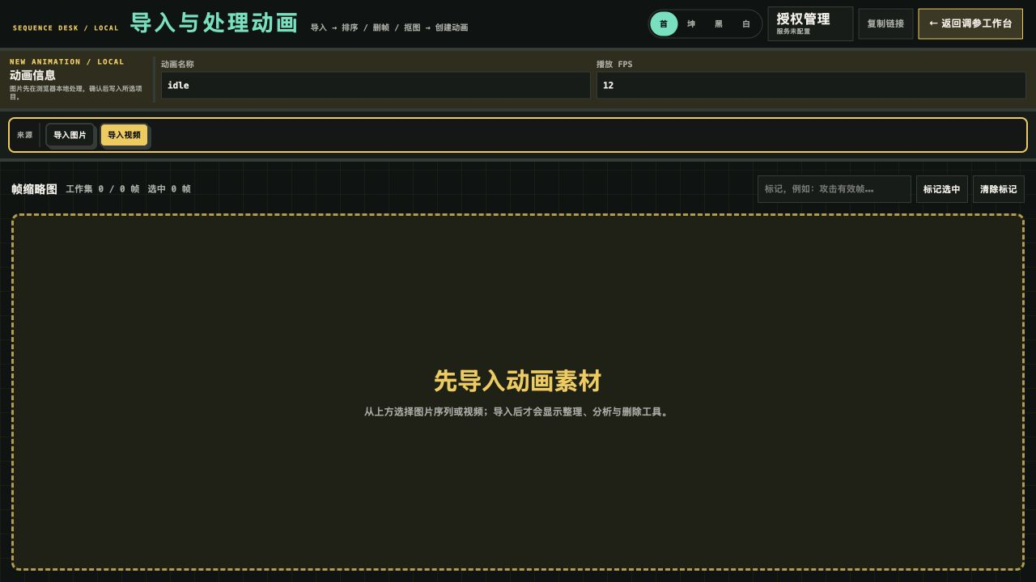
导入与处理动画：动画名称、FPS、图片与视频入口

图文教程：抠图与调参
03 整理帧序列
导入后先核对总帧数和顺序，再进行删帧、翻转、标记、重复帧与循环分析。建议先清理错误帧，再进入抠图与调参。
04 批量抠图
点击“批量抠图”，选择图片或载入当前动画。先用低强度参数观察轮廓，再逐步增加边缘、去污或 Alpha 强度；颜色与背景接近时先设置颜色保护。
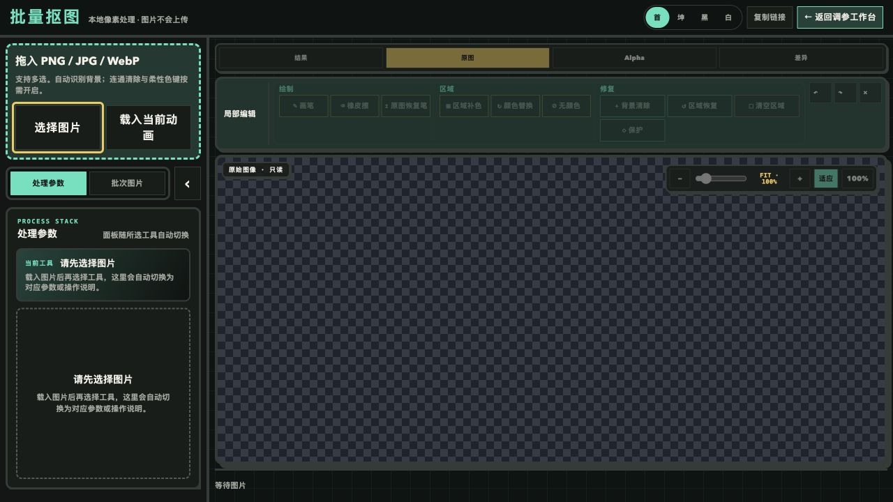
批量抠图：处理参数、局部编辑、预览与历史操作
05 按层级调整动画
先选“全部动画”“当前动画”或“帧”，再调整缩放、旋转、水平位置、垂直位置与逐帧时长。推荐先做角色级整体对齐，再做动画组级修正，最后微调个别异常帧。

图文教程：激活与导出
06 输入激活码
点击右上角“授权管理”，粘贴收到的激活码，然后点击“立即激活”或“激活并继续”。激活成功后，页面会显示授权状态与到期时间。
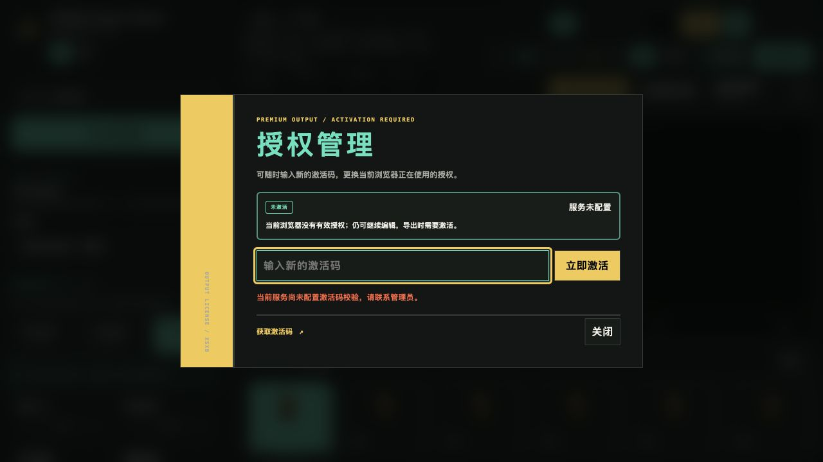
授权管理：输入激活码、查看状态与获取激活码入口
设备提醒 | 浏览器授权依赖本地设备身份。更换浏览器、清除站点数据、使用无痕模式或重装系统，可能生成新的设备身份。

07 保存并导出
先点击“保存调参”，再选择“导出动画包”或工具中的“导出 ZIP”。未使用 Pro 能力时可直接导出；已使用 Pro 能力时系统会校验授权。授权到期不会自动删除当前编辑，重新激活后可继续导出。
导出前核对：动画名称、帧数、FPS、循环效果、透明边缘、碰撞框、逐帧时长。

常见问题与客服话术

不购买激活码可以使用吗？
可以。导入、基础处理、调参和本地保存不要求激活；导出的动画实际使用 Pro 高级能力时，才需要有效授权。

激活后能在几台设备使用？
以购买规格为准。同一设备重复激活通常不重复占用名额；新设备超过名额时，需要解绑或替换已有设备。

激活码到期后内容会丢失吗？
不会因到期自动删除当前编辑。授权到期后仍可编辑，涉及 Pro 高级能力的导出需要重新激活或续期。

为什么换浏览器后需要重新激活？
授权与浏览器设备身份关联。更换浏览器、清除站点数据、无痕模式或重装系统都可能生成新的设备身份。

发货快捷回复
发货 | 您好，本商品为 XSXB Frame Tuner Pro 虚拟激活码。请按发货说明进入工作台，点击右上角“授权管理”，粘贴激活码并点击“立即激活”。授权设备数和有效期以您购买的规格为准。

激活失败 | 请确认激活码前后没有空格，并检查设备名额是否已满。如仍无法激活，请发送订单号、浏览器名称和完整错误截图；请勿在公开群聊中发送完整激活码。

换机 | 更换电脑、浏览器或清理站点数据前，请先在原设备的“授权管理”中解绑当前设备。若原设备已无法使用，请发送订单信息和设备情况协助核验。

